河南工业大学 数据结构 实验报告
课程名称 数据结构 实验项目 实验五 哈希表的算法实现
院 系 信息学院计科系 专业班级 计科F1702
姓 名 刘 飞 学 号 201716010618
指导老师 阎 娟 日 期 2018/11/17
批改日期 成 绩
一 实验目的
掌握哈希表的构造，以及解决冲突的方法——开放冲突法、链地址法等。
二 实验内容及要求
实验内容：
采用除留余数法实现哈希表的创建，任意采用一种处理冲突的方法解决冲突，计算哈希表的平均查找长度。编程实现以下功能：
已知一组关键字(19,14,23,1,68,20,84,27,55,11,10,79)，哈希函数定义为：H(key)=key MOD 13, 哈希表长为m=16。实现该哈希表的散列，并计算平均查找长度（设每个记录的查找概率相等）。
（1）哈希表定义为定长的数组结构；
（2）使用线性探测再散列或链地址法解决冲突；
（3）散列完成后在屏幕上输出数组内容或链表；
（4）输出等概率查找下的平均查找长度；
（5）完成散列后，输入关键字完成查找操作，要分别测试查找成功与查找不成功两种情况。

实验要求：
1.键盘输入数据；
2.屏幕输出运行结果。
3.要求记录实验源代码及运行结果。
4.运行环境：CodeBlocks/Dev c++/VC6.0等C编译环境

三 实验过程及运行结果

设计思路：
除留余数法仅的构造比较简单，直接取模即可：
int Hash(KeyType key) { return key % 13; }//除留余数法
在解决冲突的方法上，我选用的是线性探测在散列：
position = (position + ++i) % LIST_LENGTH; //用线性探测再散列法求得下一探测地址
循环调用插入函数 InsertHash（） 每次插入一个关键词
插入前先用SearchHash（）函数查找其位置， 如果表中存在的话，输出DUPLICATE：
if (SearchHash(H, K, position, count))
return DUPLICATE; // 表中已有与K相同关键字的元素
表中不存在的话，返回其插入位置，在InsertHash（）函数中实现插入
此外，在InsertHash（）函数中设置计数变量count，每次调用SearchHash（）函数插入关键词时，计数。当全部关键词插入后，得到查找总次数，在主函数中计算平均查找长度。
sum = sum + count; //查找次数计入总数
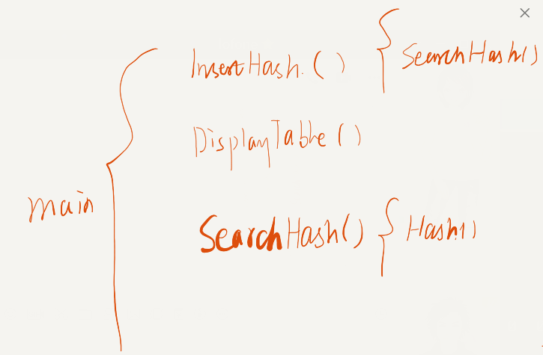
lab5.cpp
/////////////////////////////////written by lofone at 2018/11/29////////////////////////////

#include<stdio.h>
#include<malloc.h>

#define SUCCESS 1
#define UNSUCCESS 0
#define DUPLICATE -1
#define LIST_LENGTH 16//哈希表长
typedef int KeyType;
typedef int Status;

struct HashTable //哈希表结构
{
KeyType elem[LIST_LENGTH] = {NULL};
int count = 0;
};

int Hash(KeyType);
Status SearchHash(HashTable, KeyType, int&, int&);
Status InsertHash(HashTable&, KeyType, int&);
void DisplayTable(HashTable);

int main()
{
HashTable H; //哈希表
int K; //关键词
int p = 0; //位置
int c = 1; //计数，统计查找次数
int sum = 0; //累计查找次数
int num = 0; //关键词个数

printf("How many elements would you wanna input : ");

scanf("%d", &num);
for(int i = 1; i <= num; i++)
{
scanf("%d", &K);
InsertHash(H, K, sum);
}
DisplayTable(H);

printf("\nWhich key would you wanna search : ");
scanf("%d", &K);
SearchHash(H, K, p, c);
if (K == H.elem[p])
{
printf("\nThe position of the key is %d", p);
printf("\nThe search length is %d time(s)", c);
}
else
printf("\nGosh ! The key isn't in this hashtable !");

printf("\n\nThe average search length is %3.2f", double(sum) / num);
return 0;
}

int Hash(KeyType key) { return key % 13; }//除留余数法

Status SearchHash(HashTable H, KeyType K, int &position, int &count)
{
int i = 0;

position = Hash(K); //初次哈希
/*该位置中不为空并且关键字与key相等*/
while ((H.elem[position] != NULL) && K != H.elem[position] && position <= LIST_LENGTH)
{
count++; //每循环一次，查找次数加一
position = (position + ++i) % LIST_LENGTH; //用线性探测再散列法求得下一探测地址
}

if (K == H.elem[position]) return SUCCESS;
else return UNSUCCESS;
}

Status InsertHash(HashTable &H, KeyType K, int &sum)
{
int count = 1; //计数
int position = 0; //position指示查找到的记录在表中的存储位置或指示插入位置
if (SearchHash(H, K, position, count))
return DUPLICATE; // 表中已有与K相同关键字的元素
else if (position <= LIST_LENGTH)
{
H.elem[position] = K; //插入
H.count++;
sum = sum + count; //查找次数计入总数
printf("%2d Done !\n", K);
return SUCCESS;
}
else
printf("\nUnable to insert the Key");
return UNSUCCESS;
} // InsertHash

void DisplayTable(HashTable H)
{
printf("\nThe hashtable now is : ");
for (int i = 0; i < LIST_LENGTH; i++)
printf("%d ", H.elem[i]);
}
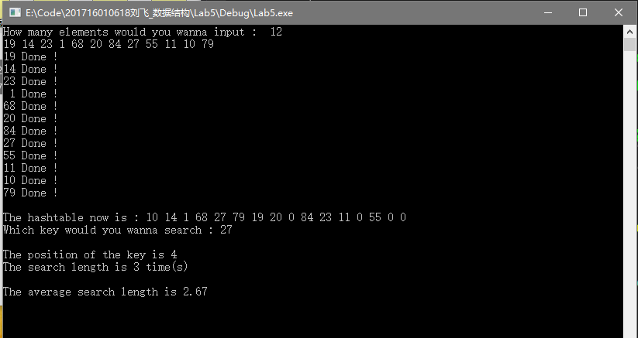
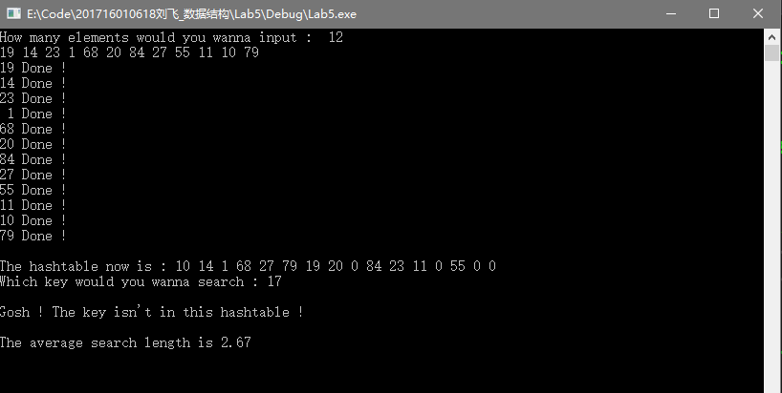

四 调试情况、设计技巧及体会

在计算平均查找长度的方法上，我直接将计算嵌入到InsertHash（）函数中，在插入数据时调用SearchHash()函数的过程中直接求出累计查找次数，并在主函数中计算平均查找长度。
哈希表中结构体定义的count好像没什么作用，当时参照课本定义的，本意是记录关键词个数，但在程序中显然没有用上。

